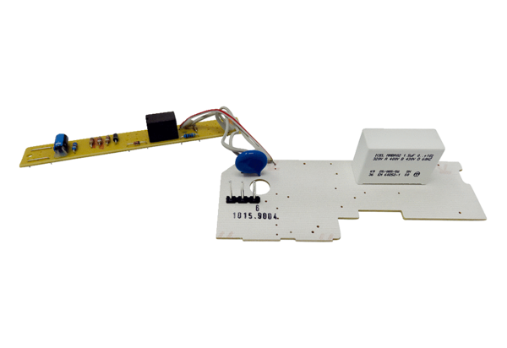Platine PL ER 100 VZGamme: B
Numéro de référence : E101.1015.9004Fabricant : MAICO

